中国学前教育研究会
个人会员网上申请及结果查询办法
（特别说明：个人会员申请及缴费功能仅限微信支付。）
- 会员申请操作说明
第一步 进入会员申请页面：打开中国学前教育研究会网站http://www.cnsece.com，
点击网站首页上 “会员申请”。如下所示：
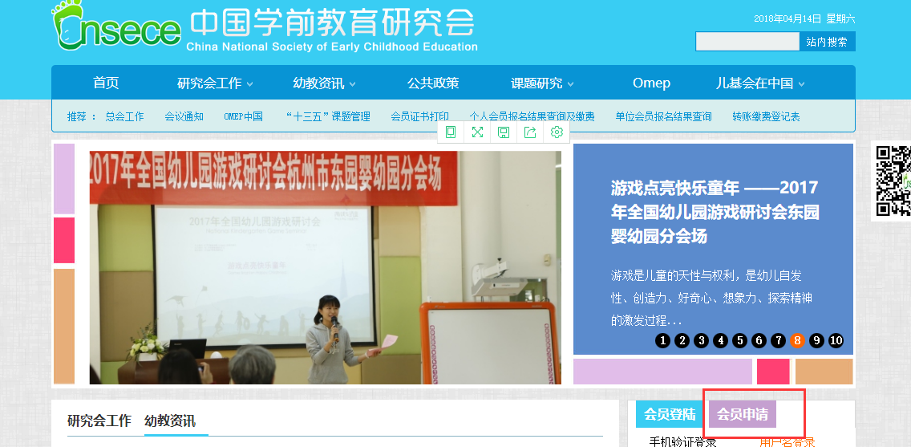
第二步 选择申请会员类型：
如下所示：

第三步 阅读会员通知：仔细阅读相关内容，点击“我已阅读并同意以上内容”，
进入下一步操作。
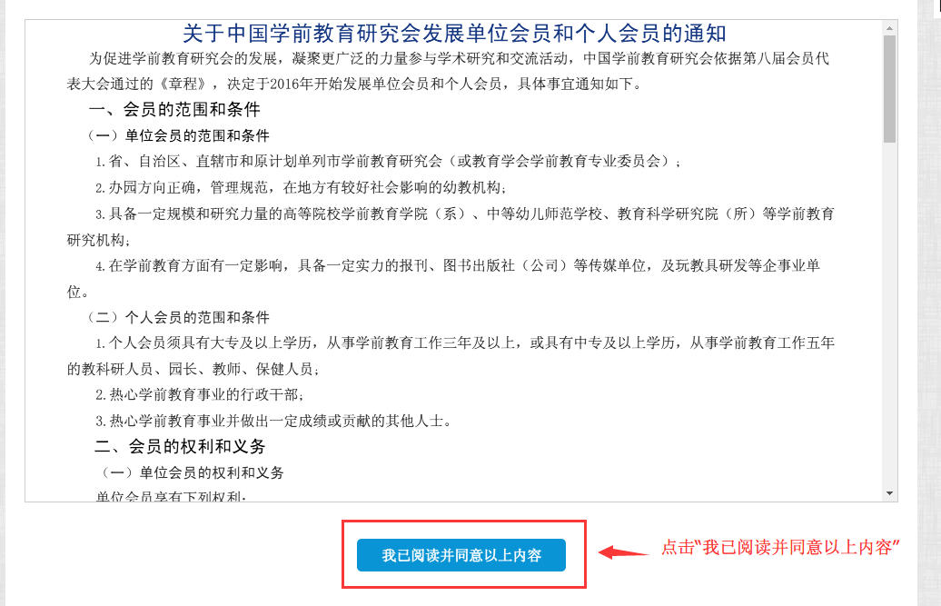
第四步 选择省份或直属市：点击如下所示：
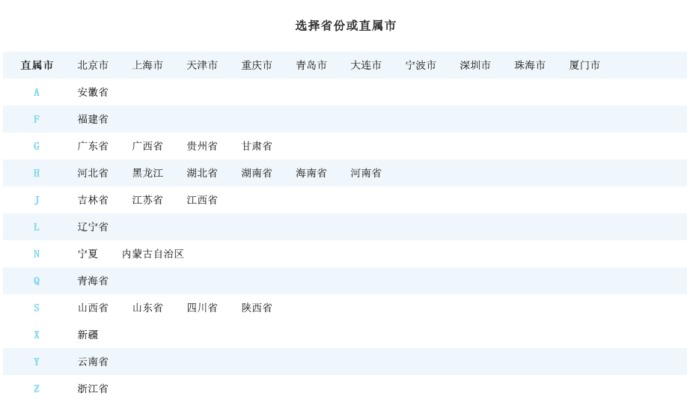
第五步 填写报名表格：填写完成之后，点击“提交”即可。
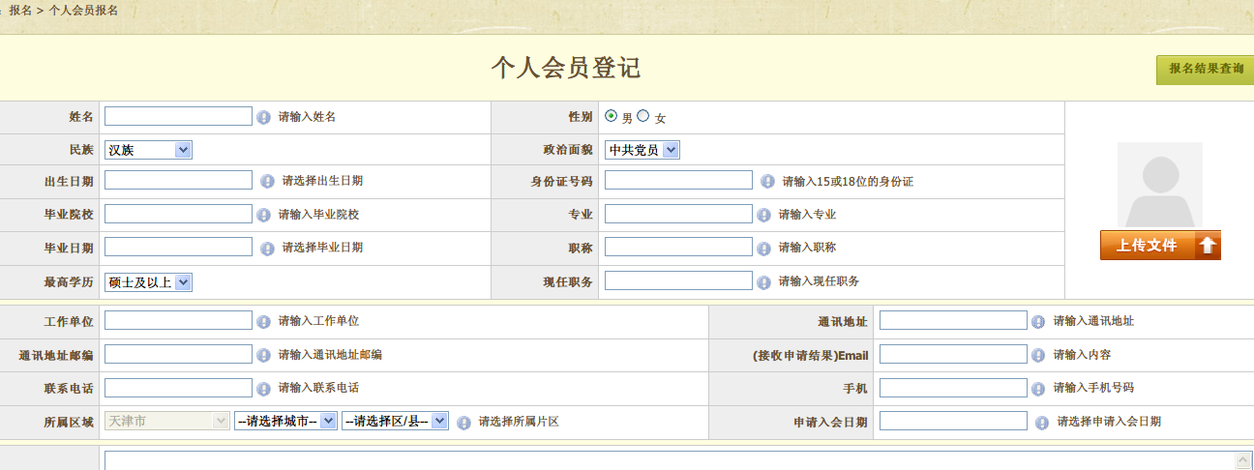
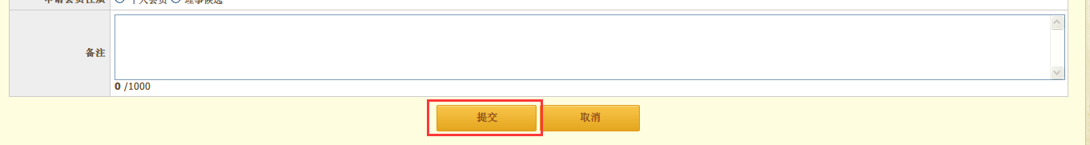

温馨提示：
个人报名的表格中，联系电话或单位电话为固定电话。如：0755-81234567
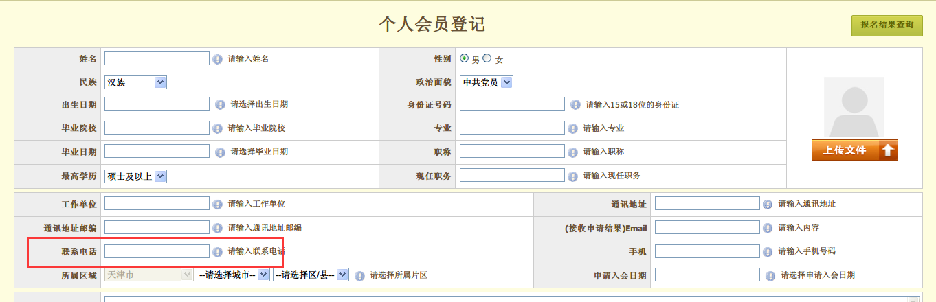

- 报名结果操作说明
第一步：打开中国学前教育研究会网站http://www.cnsece.com，点击网站首页
“个人会员报名结果查询及缴费”。如下所示：

跳转到如下页面：

第二步 查询报名结果：
个人会员报名结果查询：输入姓名和身份证号码，即可查询结果。如下所示：
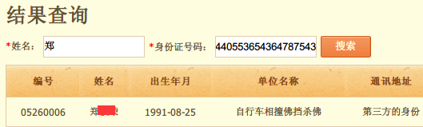

查看报名状态：如状态为“等待审批”，则缴费按钮为灰色，无法点击。
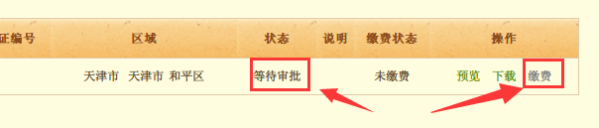

查看报名状态：如状态为“审批通过”，则缴费按钮为绿色，可以点击。
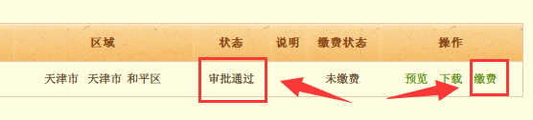

第三步 缴费：报名结果查询，查看到状态为“审批通过”，则点击“缴费”按钮进行缴费(5年会费合100元)。如下所示：

点击“缴费”按钮之后，将会跳转到支付页面。选择“微信支付”，点击下一步。然后
打开微信“扫一扫”，完成支付即可。如下所示：


